感觉这学期要死了，好多事，怎么办-_--

6.4 捕获比较模块
这是在以上介绍的基础上正式讲TA的重要功能。
先看一个寄存器TACCTL0-TACCTL6：（TA中最复杂的寄存器，用到的时候查表啦）
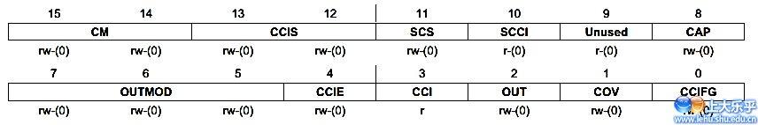CMx：捕获模式设定 00 不捕获
01 上升沿捕获
10 下降沿捕获
11上升和下降沿都捕获

CCISx：捕获源的选择 00 CCIxA
01 CCIxB
10 GND
11 VCC
SCS：同步捕获源，设定是否与时钟同步
0 异步捕获
1 同步捕获
SCCI：选择的CCI输入信号由EQUx信号锁存，并可通过该位读取。
CAP： 0-比较模式 1-捕获模式
OUTMOD：输出模式控制位。（之后会在输出模块详细解释）
CCIE：中断使能，该位允许相应的CCIFG标志中断请求 。
0-中断禁止 1 -中断允许
CCI 3 ：捕获比较输入，所选择的输入信号可以通过该位读取
OUT ： 对于输出模式0，该位直接控制输出状态 。
0-输出低电平 1-输出高电平
COV：捕获溢出位。该位表示一个捕获溢出发出，COV必须由软件复位。
0-没有捕获溢出发生 1-有捕获溢出发生
CCIFG：捕获比较中断标志位。
0-没有中断挂起 1-有中断挂起

最后一个寄存器TAIV：（还记得外部中断寄存器吗，里面同样存储的只是一个中断代号）
里面没有TACCR0的中断标志，因为TACCR0优先级最高，有一个专门的中断向量）
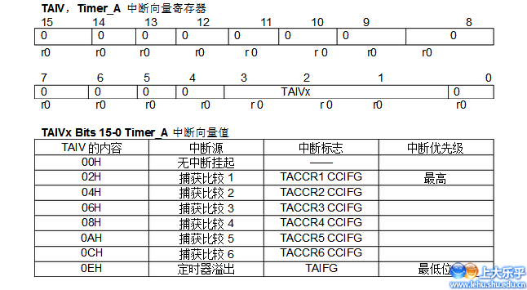这里面的标志位需要软件手动清零。一种情况例外：两个中断同时发生，先响应优先级高的中断，当该中断服务程序结束后，该位的中断标志会自动清零，然后去响应另外一个中断。

6.4.1比较模式
TA启动时默认为比较模式。
（CAP=0时选择比较模式）

比较模式简介：（也就是一般意义上的定时计时模式）
这是定时器的默认模式，当在比较模式下的时候，与捕获模式相关的硬件停止工作，如果这个时候开启定时器中断，然后设置定时器终值(将终值写入TACCRx)，开启定时器，当TAR的值增加到和某个TACCRx里面的值相等的的时候，相应的中断标志位CCIFGx置一，同时中断标志位TAIFG置位。若中断允许未开启则只将中断标志位CCIFGx置一。
（还记得51单片机的定时器吗）

注意：当Timer_A要用到TACCR0的值作为终值来计数（也就是增模式或者增减模式），很显然TACCR0的值一定要大于其TACCRx的值，否则那些比TACCR0大的计数值就没有存在的意义了。
下面是我画的一个图。比较形象的解释了工作原理。（期间TACCR的值不改变）
所谓的比较就是，如果计数器TAR中的值和某个TACCRx中的值相等了，那么相应的标志位就会置位。
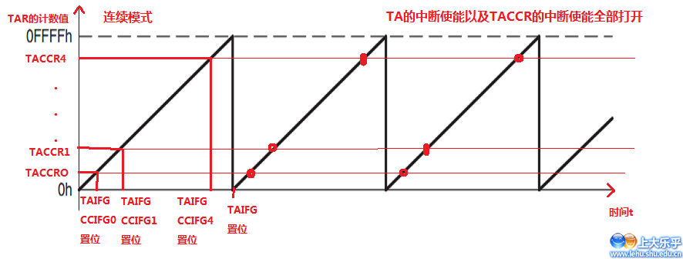这只是一个原理，实际应用的时候，会很灵活，通过一个一个设定每次的TACCR值，可以得到想要的各种时间间隔。
总结：比较模式用于选择PWM输出信号或在特定的时间间隔中断。当TAR计数到TACCRx的值时：
○相应的中断标志CCIFG置位；
○内部信号EQUx=1
○EQUx根据输出模式来影响输出信号
○输入信号CCI锁存到SCCI

6.4.2 捕获模式
当CAP=1时，选择捕获模式。捕获模式用于记录时间事件，比如速度估计或时间测量。捕获输入CCIXA和CCLXB连接外部的引脚或内部的信号，这通过CCISX位来选择。CMX位选择捕获输入信号触发沿；上升沿、下降沿或两者都捕获。当输入信号的触发沿到来时，捕获事件发生：
○定时器的TAR值复制到TACCRX寄存器中
○中断标志位CCIFG置位
注意：①捕获信号可能会和定时器时钟不同步，并导致竞争条件的发生。将SCS位置位可以在下个定时器时钟使捕获同步
②如果第二次捕获发生时，第一次捕获的TAR值还没有及时被存到TACCRx，捕获比较寄存器就会产生一个溢出逻辑，COV位在此时置位， COV位必须软件清除。

6.5 输出模块
传统的定时器，都是通过标志位的判断来定时触发事件的。而430则具有输出模块，通过和定时结合起来，可以方便的产生PWM信号或者其它控制信号
每个捕获/比较器都有一个输出口，如P1.1-P1.5对应TA0.0-TA0.4这5个捕获比较器的输出。

输出模式： 输出模式由OUTMODx位来确定，如下表对于所有模式来说（模式0除外），OUTx信号随着定时器时钟的上升沿而改变。输出模式2，3，6和7对输出模式0无效，因为此模式下，EQUx=EQU0。
（复位指的是置0）

OUTMODX | 模式 | 说明
000 | 输出 | 输出信号OUTx由OUT位定义。当OUT位更  新时，OUTx信号立刻更新
001 | 置位 | 当定时器计数到TACCRX值时，输出置位，并保  持置位直到定时器复位或选择了另一个输出模式
010 | 翻转/复位 | 当定时器计数到TACCRX值时，输出翻转。当定  时器计数到TACCR0值时，输出复位
011 | 置位/复位 | 当定时器计数到TACCRX值时，输出置位。当定  时器计数到TACCR0值时，输出复位
100 | 翻转 | 当定时器计数到TACCRX值时，输出翻转。输出  信号的周期将是定时器的2倍
101 | 复位 | 当定时器计数到TACCRX值时，输出复位，并保  持复位直到选择了另一个输出模式
110 | 翻转/置位 | 当定时器计数到TACCRX值时，输出翻转。当定  时器计数到TACCR0值时，输出置位
111 | 复位/置位 | 当定时器计数到TACCRX值时，输出复位。当定  时器计数到TACCR0值时，输出置位

举一个例子：结合上表看下图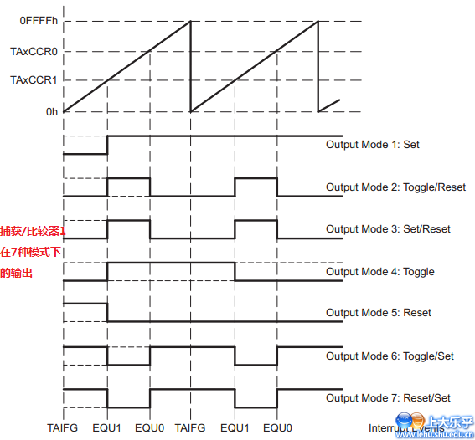

注意：在模式转换的时候，一定要保持OUTMOD至少一位置位，除非转向0模式。所以最好的做法是：先把OUTMOD置为7，然后再清除掉不需要的位。
做一个说明：比较模式下，当计数器TAR中的值和TACCRX中的设计值相等时，相应捕获/比较器的EQUx就会置位。那么EQU0、EQUx和OUTMOD是怎么来影响输出的呢？以模式2（翻转/复位）为例，该模式的定义是这样的：当定时器计数到TACCRX值时，输出翻转。当定时器计数到TACCR0值时，输出复位。于是，这句话就也可以翻译成在模式2的条件下，当EQUX=1时，输出翻转；当EQU0等于1的时候，输出复位。这两个信号这里相当于两个触发（使能）信号了。

总结
实验一：
/*利用Timer_A比较模式下的多路定时，让LED闪烁*/
#include <msp430f5529.h>
void main(void)
{
WDTCTL=WDTPW+WDTHOLD;
P1DIR|=(BIT1+BIT2+BIT3+BIT4+BIT5);//P1.1-P1.5为输出方向
P1OUT=0x00; //全部拉低，初始化LED全灭
TA0CCTL1=CCIE; //捕获比较器1开启CCIFG位中断
TA0CCR1=13107; //置入要比较的数值0xff/5=13107
TA0CCTL2=CCIE; //捕获比较器2开启中断
TA0CCR2=26214; //13107*2=26214
TA0CCTL3=CCIE; //捕获比较器3开启中断

TA0CCR3=39321; //13107*3=39321
TA0CCTL4=CCIE; //捕获比较器4开启中断
TA0CCR4=52428; //13107*4=52428
TA0CTL|=TACLR+TAIE; //开启中断并清零
TA0CTL|=TASSEL_1+MC_2+TAIE;//选择SCLK32.768KHZ作为时钟，选用连续模式，并开启中断
/*这样的话，5个灯闪一遍的时间为0xffff/32768=2S*/
__enable_interrupt(); //开启总中断
while(1);
}
/*TIMER0_A0_VECTOR是计时器0的CCR0的中断寄存器，TIMER0_A1_VECTOR是计时器0的CCR1-CCR4、TA的寄存器*/
/*同理定时器TA1也是分为两个TIMER1_A0_VECTOR和TIMER1_A1_VECTOR*/
#pragma vector=TIMER0_A1_VECTOR
__interrupt void TimerA(void)
{
switch(__even_in_range(TA0IV,14))
/* 这句话的意思是：只有在TA0IV的值是在0--14内的偶数时才会执行switch函数内的语句
其作用是提高switch语句的效率*/
{
case 2:P1OUT=BIT1;break; //TACCR1 CCIFG置位，表明计数值和设定的13107相等了，也就是说计了0.4S了
case 4:P1OUT=BIT2;break; //TACCR2 CCIFG置位，表明计了0.8S了
case 6:P1OUT=BIT3;break; //TACCR3 CCIFG置位，表明计了1.2S了
case 8:P1OUT=BIT4;break; //TACCR4 CCIFG置位，表明计了1.6S了
case 14:P1OUT=BIT5;break; //TAIFG置位，表明计了2S了
default:break;
}

}

实验二：比较模式-增减模式输出PWM波
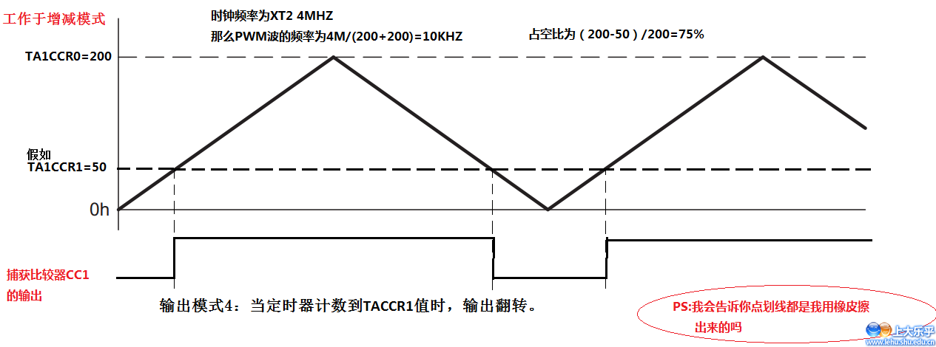/*在比较和增减模式下产生PWM波（矩形波） */
/*提一个PWM波的用处：驱动直流电机。我们知道对于直流电机，驱动它的电流的频率并不影响转速 ，只有占空比会影响转速*/
/*开发板上P2.0是有外接排针的，所以用这一端口输出PWM*/
/*看CPU引脚发现，P2.0为TA1.1，也就是定时器A1的1号捕获比较器输出口*/
#include <msp430.h>
void main(void)
{
WDTCTL=WDTPW+WDTHOLD;
P2SEL|=BIT0; //声明有特殊功能，不做普通I/O使用
P2DIR|=BIT0; //输出
P2DS |=BIT0; //全力驱动，否则可能无法驱动电机
P2OUT&=~BIT0; //初始化输出低电平
/*把SMCL配置为XT2 4MHZ*/
P5SEL=BIT2+BIT3; //声明特殊功能，将用作外部时钟晶振XT2输入
UCSCTL6&=~XT2OFF; //开启XT2
while(SFRIFG1 & OFIFG)
{
UCSCTL7 &=~(XT2OFFG+DCOFFG+XT1LFOFFG);//清除3种时钟错误标志
SFRIFG1&=~(OFIFG);//清除时钟错误标志位
} //直到XT2从起振到振荡正常，没有错误发生
UCSCTL4|=SELS_5; //把SMCLK的时钟源选为XT2 4MHZ
TA1CCTL0=CCIE; //定时器A1的捕获比较器0开启CCIFG位中断
TA1CCR0=200; //置入计数终值，则PWM频率为10KHZ
TA1CCTL1=CCIE; //捕获比较器1开启中断
TA1CCR1=50; //占空比为75%
TA1CTL|=TACLR; //将计时器A1清零
TA1CTL|=TASSEL_2+MC_3; //定时器选择SMCLK作为时钟源，且为增减模式
TA1CCTL1=OUTMOD_4; //定时器A1中的捕获比较器1，输出模式为4翻转
while(1);
}

//呼吸灯//
// 介绍: 该程序利用TIMER A 的 UP模式 在P1.3脚产生PWM输出
// 将CCR0设置为1500来定义PWM的周期，利用循环不断改变CCR1的值，
// 实现利用改变PWM的占空比来改变LED亮度.
// SMCLK = MCLK = TACLK = default DCO
#include <msp430f5529.h>
void delay_nms(unsigned int n)// 延时函数
{
unsigned int j;
for (j=0;j<(n);j++)
{
__delay_cycles(400); //太短会使LED显得好像在常亮，太长就要等较长时间来观察了
}
}
void main(void)
{
unsigned const PWMPeriod = 1500; //设置PWM周期参数，const声明此值不允许改变.该数值太大，会导致LED闪烁
volatile unsigned int i; //声明变量i是随时可变的，系统不要去优化这个值
WDTCTL = WDTPW + WDTHOLD; // 关闭看门狗
P1DIR |=BIT3; // 设置 P1.3为输出
P1SEL |=BIT3; // 设置 P1.3为TA0.2输出
TA0CCR0 = PWMPeriod; // 设置PWM 周期
TA0CCTL2 = OUTMOD_7; // 设置PWM 输出模式为：7 - PWM复位/置位模式，
// 即输出电平在TAR的值等于CCR2时复位为0，当TAR的值等于CCR0时置位为1，改变CCR2，从而产生PWM。其实模式2也可以
TA0CTL= TASSEL_2 +MC_1; // 设置TIMERA的时钟源为SMCLK, 计数模式为up,到CCR0再自动从0开始计数
while(1)
{
TA0CCR2=0;//确保最开始是暗的
//渐亮过程：不断设置TA0CCR2的值，使翻转的时间变长，改变PWM的占空比
for(i=0;i<PWMPeriod;i+=1)
{
TA0CCR2=i;
delay_nms(4-(i/500)); //占空比变化的延时，调整延迟时间可改变呼吸灯变暗的速度
//在暗的时候延长delay时间，可增强效果
}
//渐暗过程：不断设置TA0CCR2的值，使翻转的时间变短，改变PWM的占空比
for(i=PWMPeriod;i>0;i-=1)
{
TA0CCR2=i;
delay_nms(4-(i/500)); //占空比变化的延时，调整延迟时间可改变呼吸灯变暗的速度
//在暗的时候延长delay时间，可增强效果
}
TA0CCR2=0; //确保灯暗
delay_nms(250); //时间长一点，增强视觉效果
}
}

